Белорусский государственный технологический университет

Кафедра Программной инженерии

**“Математическое программирование”**

**Отчет по лабораторной работе №6**

**Решение задач линейного программирования в Excel**

Выполнила: Смелова В.В.

ФИТ 2 курс, 4 группа

Проверила Харланович А. В.

Минск 2020

### Прямая задача линейного программирования

Решение задач линейного программирования в **Excel** производится с помощью решающего блока **Solver**, вызываемого командой меню **Данные–Поиск решения.**

Последовательность действий такова. Вводятся ис­ходные данные, лучше в созданную для этого фор­му. Вводятся зависимости из математической моде­ли. Из меню **Данные** открывается диалоговое окно **Поиск решения**, в котором вводятся ячейка целевой функции, ее назначение (максимум или минимум), изменяемые ячейки и добавляются ограничения. В опции **Параметры** должен стоять флажок у линейной модели. Рассмотрим решение следующей задачи:

*Найти значения переменных , максимизирующих целевую функцию *

*при ограничениях:*

**

Ввод исходных данных показан на рисунке.

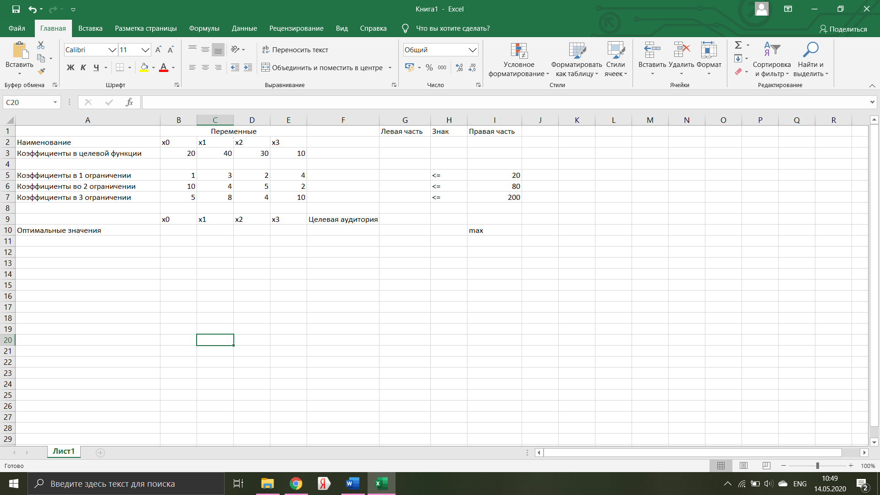

Теперь необходимо ввести зависимости из математи­ческой модели. Эти зависимости представляют собой левые части ограничений и целевую функцию. Дан­ную операцию можно выполнить с помощью функ­ции СУММПРОИЗ, где в первый массив вводятся коэффициенты соответствующего ограничения, а во второй массив переменные , точнее ячейки, где им присвоены инициирующие значения - ячейки В10:Е10.

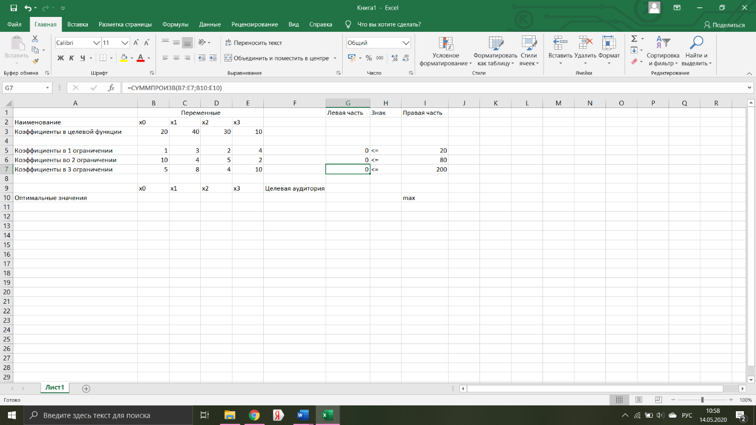

Далее необходимо подключить функцию поиска решения.

Файл - Параметры - Надстройки - Управление:

Надстройки Эксель - Перейти

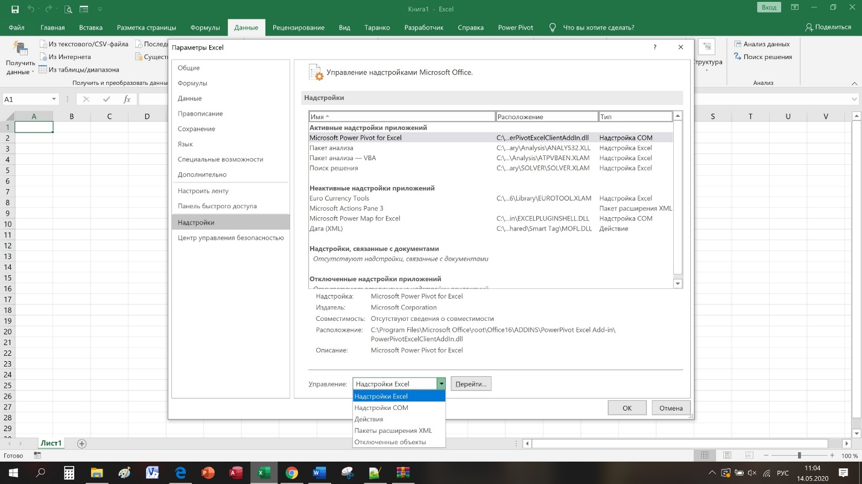

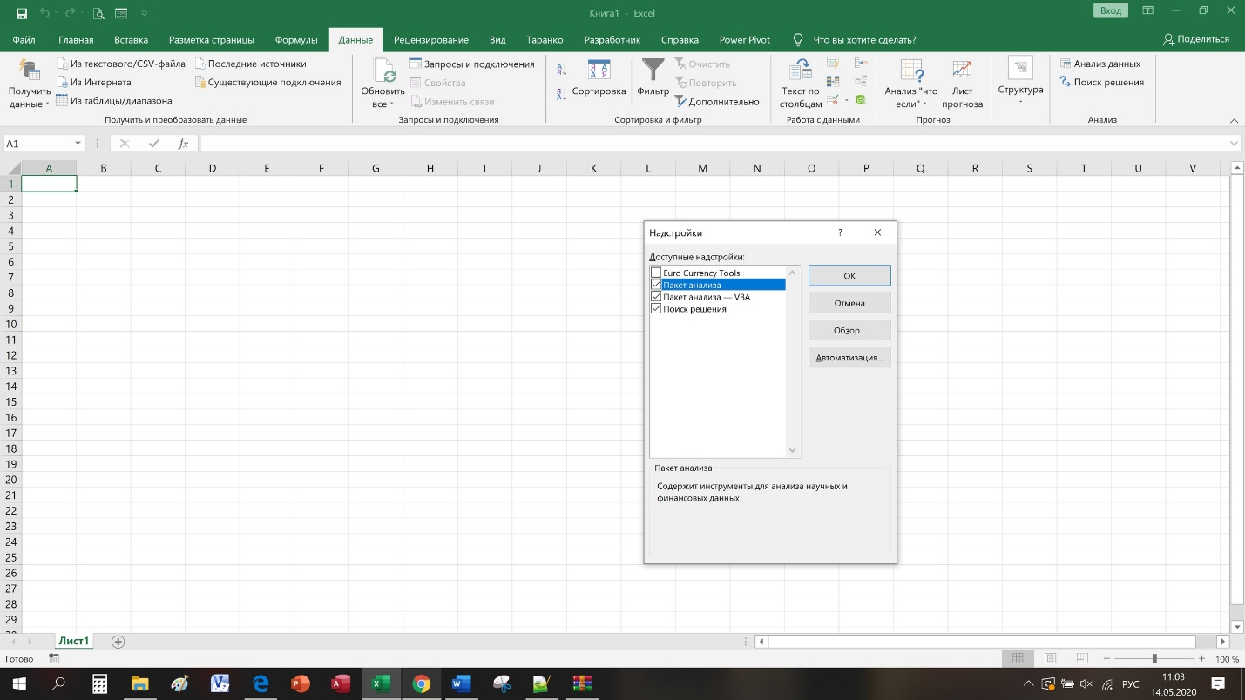

1. Из меню Данные открываем окно Поиска решения.
2. В поле «**Установить целевую ячейку»** вводим $F$10.
3. Из группы **Равной** выбираем переключатель - **максимальному значению**.
4. В поле области «**Изменяя ячейки»** введем ячейки с первоначальными значения­ми переменных -$В$10:$Е$ 10.

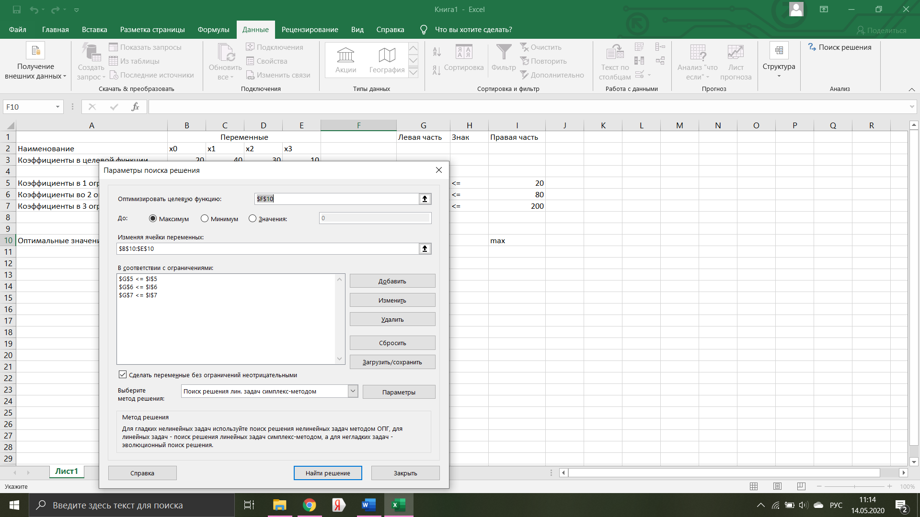

1. Нажав кнопку **Добавить**, открыть диалоговое окно Добавление ограничения.
2. Через данное окно ввести ограничения в соответствии со знаком, который принят в модели. В нашей задаче левые части ограничений должны быть меньше или равны правым частям ограничений и переменные должны быть положительны.

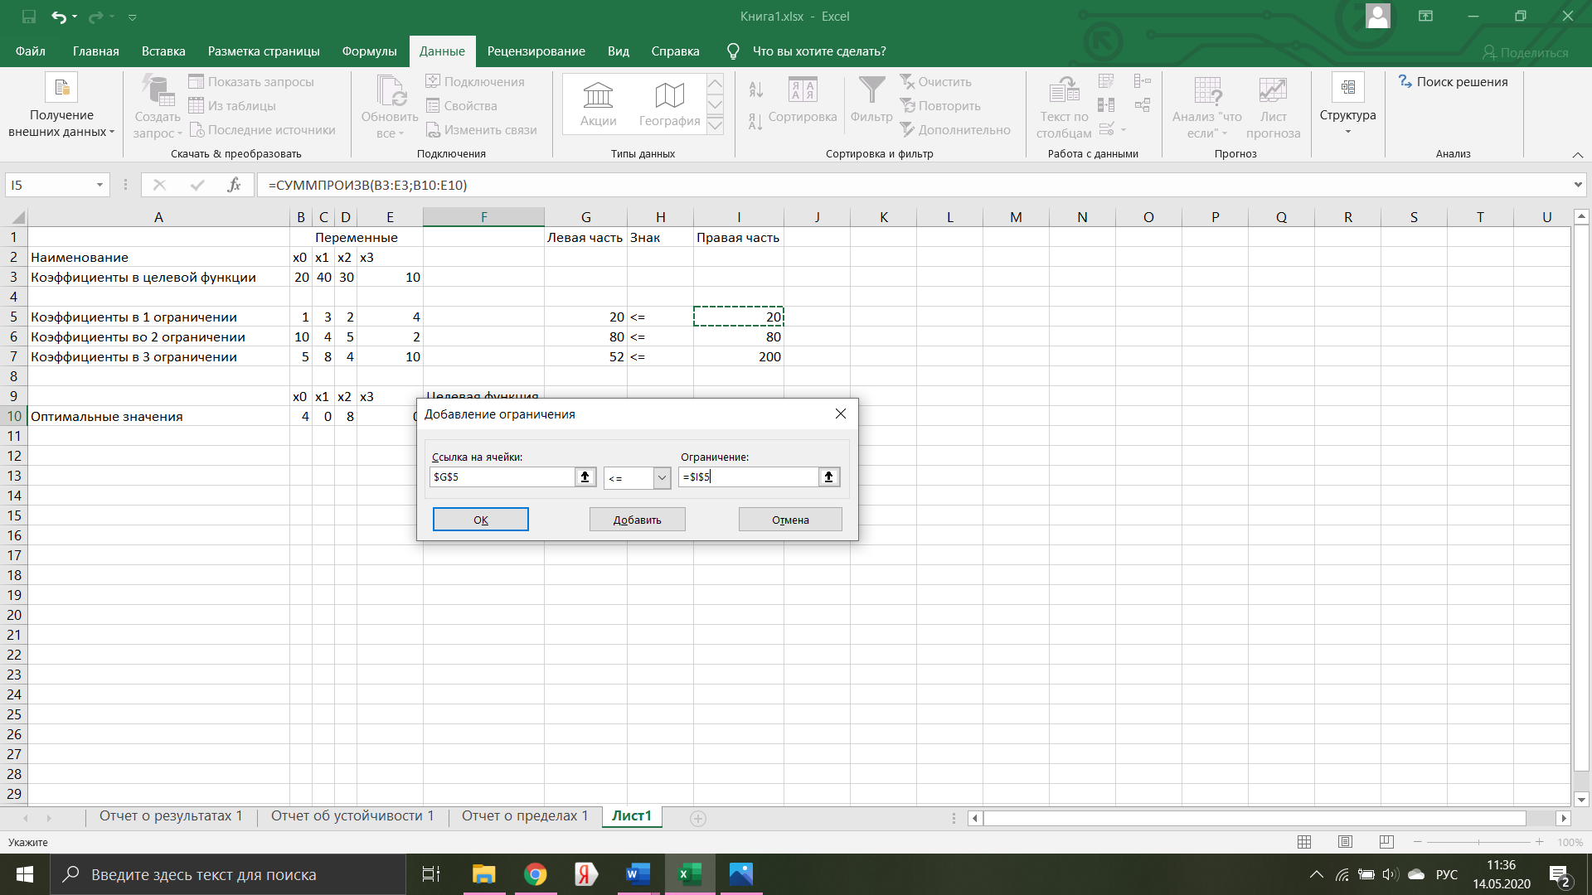

Открыв диалоговое окно **Параметры** поиска решения можно изме­нить параметры **Максимальное время** или **Предельное число итераций** в случае, если за данное количество итераций задача не решена. Если не устраивает погреш­ность, введенная по умолчанию, ее также можно изменить.

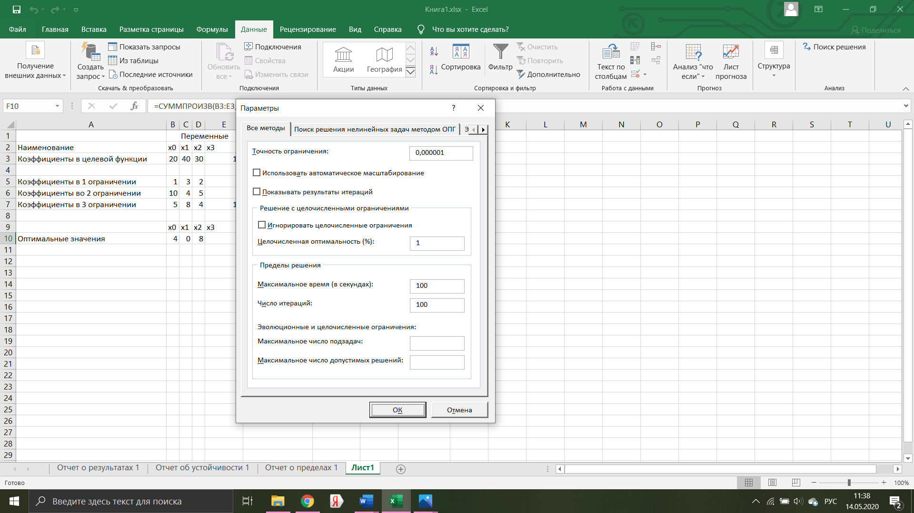

После нажатия кнопки **ОК** вновь появится диалоговое окно **Поиск решения**. По нажатии кнопки **Выполнить** на экран выводится окно **Результаты поиска** **решения**.

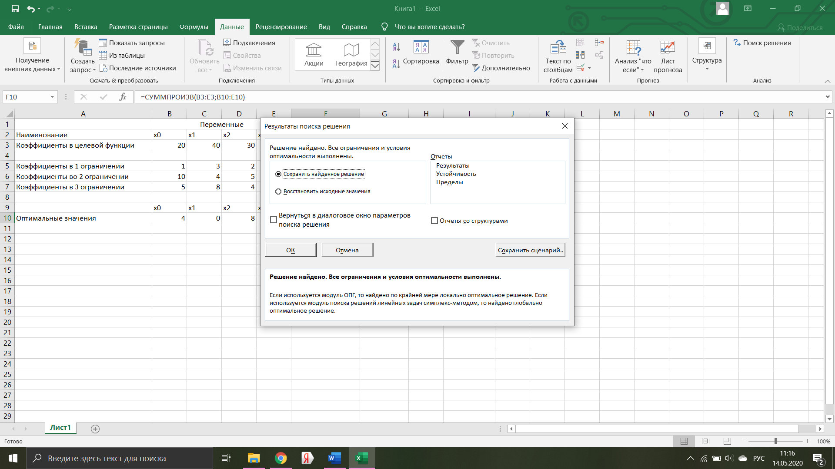

Еслирешение не найдено, окно выведет соответствующее сообщение.

Если решение найдено, выделим все три типа отчетов, нажмем ОК.

Резуль­тат решения задачи появится на экране.

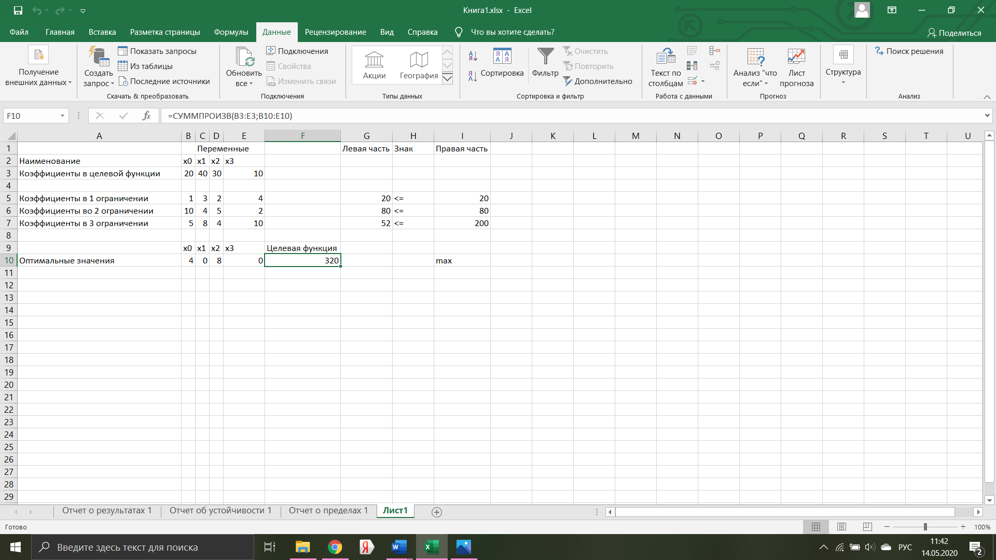

Для анализа полученного оптимального решения в Excel предусмотрены три типа отчетов: отчет по результатам, отчет по устойчивости и отчет по пределам.

В отчете по результатам приведены сведения о целевой функции, значениях искомых переменных и результаты оптимального решения для ограничений.

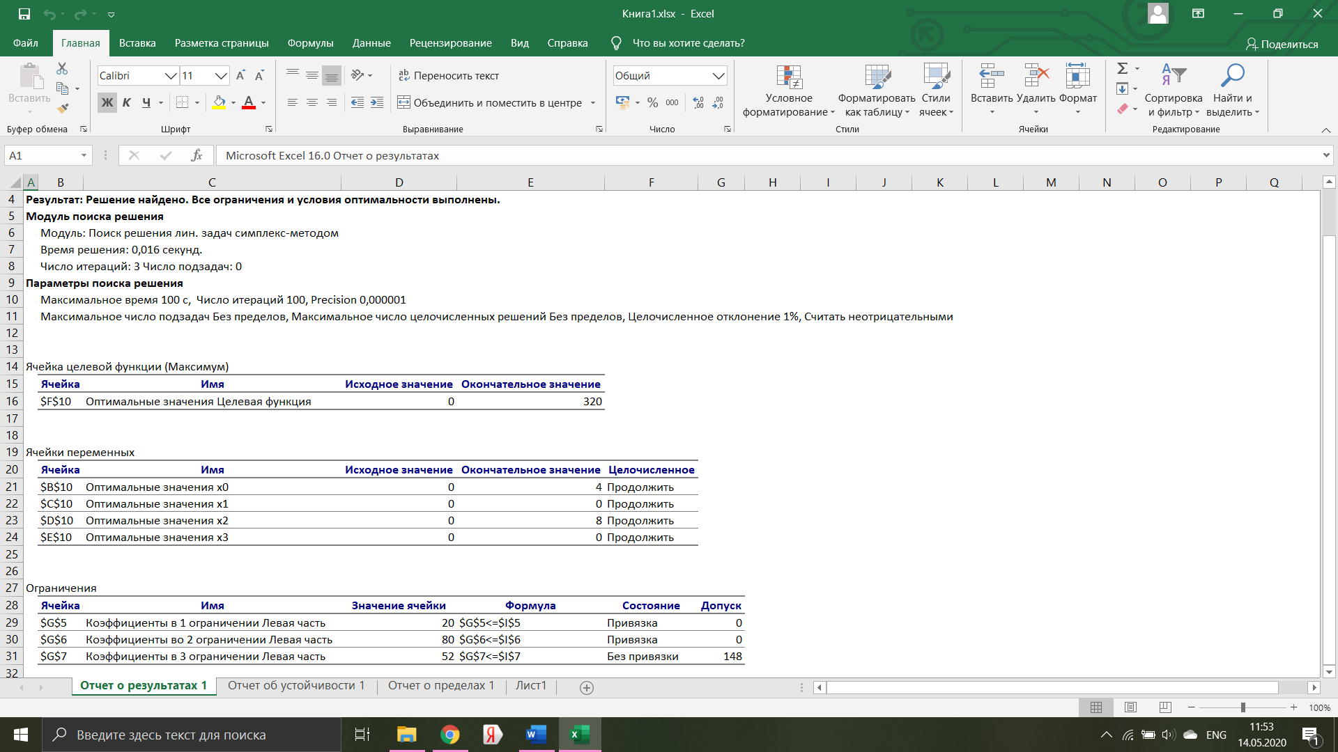

Для ограничений в столбце формула приведены зависимости, которые были введены в диалоговое окно **Поиск решения**; в столбце **Значение** приведены вели­чины использованного ресурса; в столбце **Допуск** показано количество неис­пользованного ресурса. Если ресурс используется полностью, то в столбце **Состояние** указывается «привязка»; при неполном использовании ресурса в этом столбце указывается «без привязки». Для переменных показывается разность между значением переменных в найденном оптимальным решении и заданным для них граничным условием.

В отчете по устойчивости дан анализ по переменным и ограничениям.

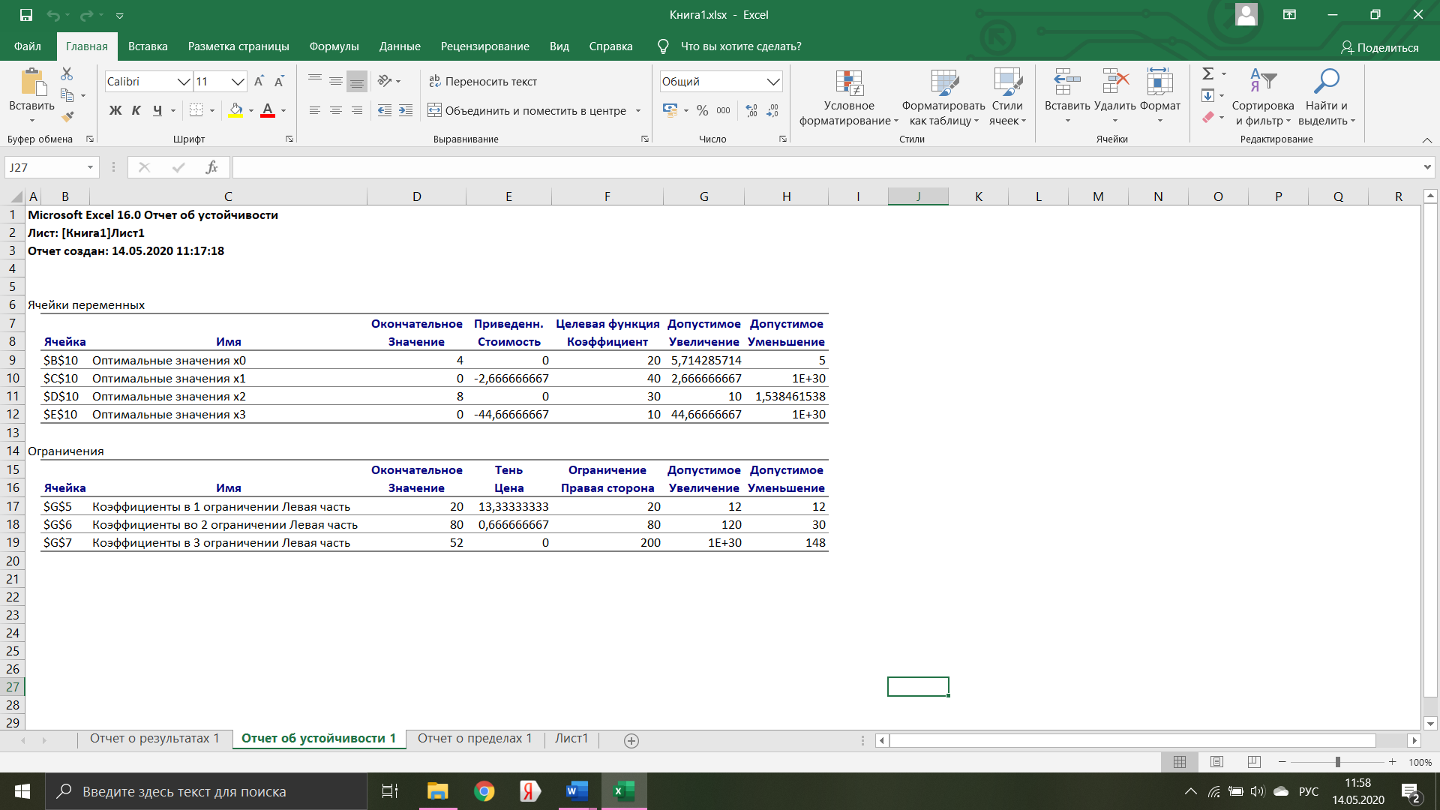

В анализе переменных приведены следующие данные:

* результирующие значения переменных;
* нормированная стоимость, т. е. дополнительные двойственные перемен­ные, которые показывают, насколько изменяется целевая функция при принудительном включении единицы этой переменной в оптимальное решение;
* коэффициенты целевой функции;
* допустимые значения приращения коэффициентов целевой функции, при которых сохраняется набор переменных, входящих в оптимальное решение.

В анализе ограничений приведены значения:

* величин использованных ресурсов;
* теневые цены, т. е. двойственные оценки, которые показывают, как изме­нится целевая функция при изменении ресурсов на единицу;
* значения приращения ресурсов, при которых сохраняется оптимальный набор переменных, входящих в оптимальное решение.

В отчете по пределам показано, в каких пределах может изме­няться выпуск продукции, вошедшей в оптимальное решение, при сохранении структуры оптимального решения.

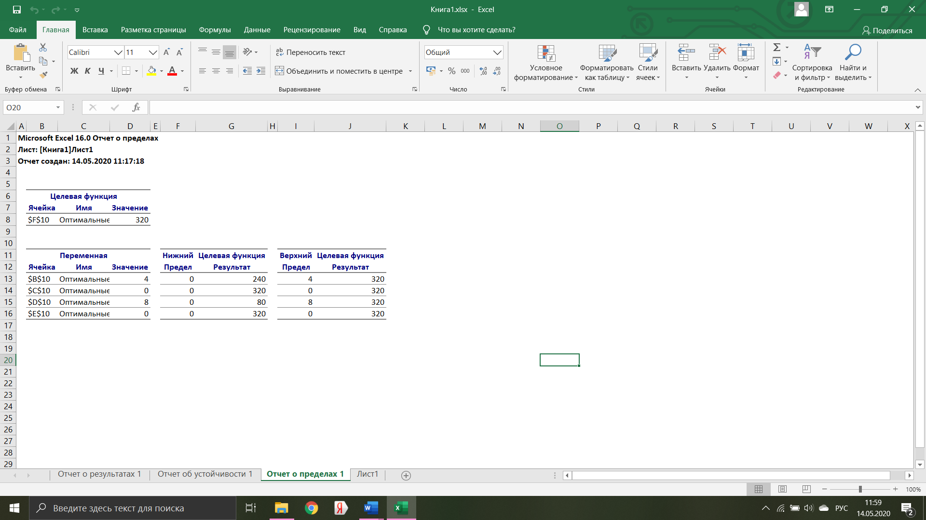

### Двойственная задача

Решим двойственную задачу. Схема формирования двойственной задачи следующая.

1. Коэффициенты бывшей целевой функции становятся правой частью ограничений.
2. Правая часть ограничений становится коэффициентами но­вой целевой функции.
3. Матрица коэффициентов ограничений транспонируется.

Левая часть ограничений представляет собой произведение матрицы коэффициентов ограничений на вектор переменных. Целевая функция записывается как произведение транспонированного вектора коэффициентов целевой функ­ции на вектор переменных.

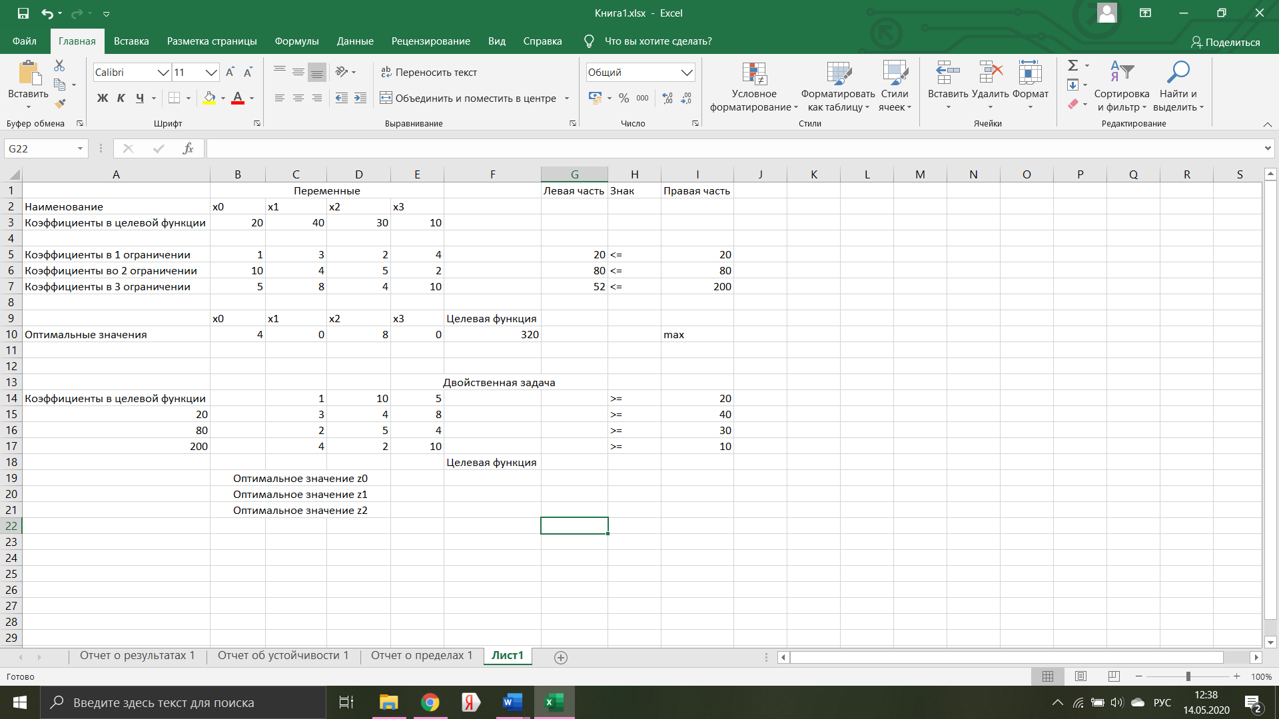

Ограничения приведены на рисунке ниже в окне Поиск решения. Это положи­тельность переменных и то, что вектор левой части ограничений должен быть больше вектора из правой части. Для целевой ячейки устанавливаем флажок ми­нимизации.

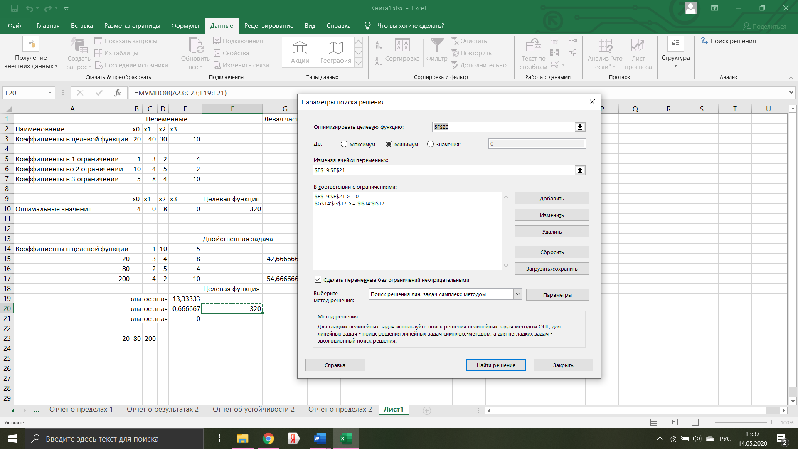

Открыв отчет по устойчивости (см. рисунок ниже), можно увидеть новые двойственные оценки (в столбце **Тень Цена**) и убедиться, что значения переменных при решении задачи на максимизацию становятся двойственными оценками при за­даче на минимизацию, и наоборот (сравните с отчетом по устойчивости исходной задачи).

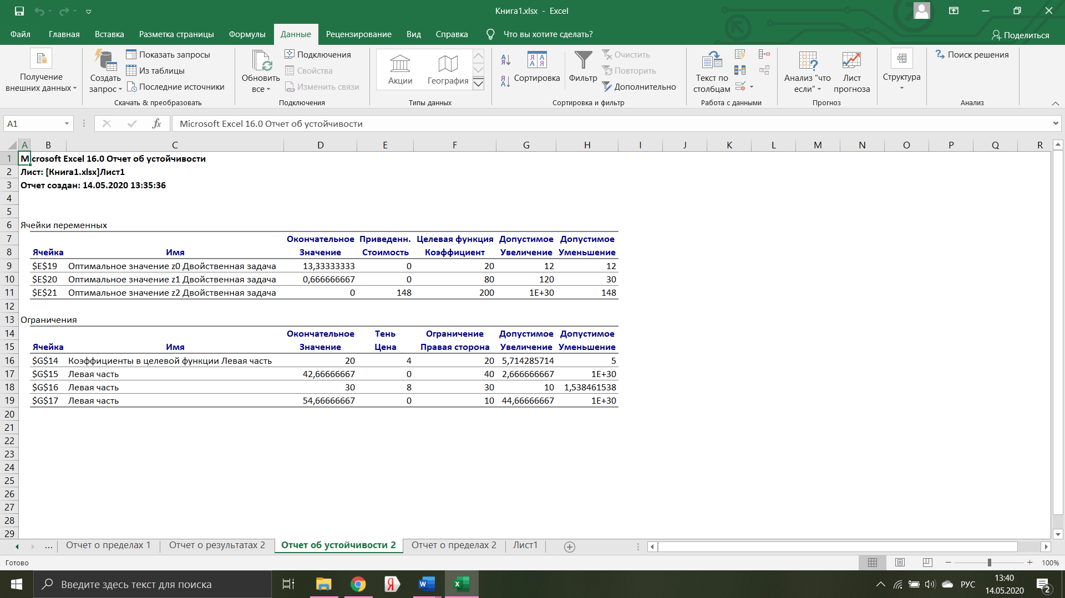

Вывод: в ходе лабораторной работы научилась решать задачу линейного программирования в Excel.